基于思维能力发展的初中英语听说教学策略研究
上海市第四中学 平嘉玲

【摘要】随着《义务教育英语课程标准（2022 年版）》中对于学生英语核心素养培养的重视不断加强，听说教学又在初中英语教学中占据重要地位，是学生通过语言交流增强文化意识和思维品质的主要渠道，进而提升逻辑思维、辩证思维和创新思维的基础。本文旨在探讨优化初中英语听说教学的思路，针对现行教学模式中存在的问题，结合八年级牛津（上海版）Unit 6 Caught by Gork中的一节听说课例，探讨基于思维能力发展的初中英语听说教学策略。
【关键词】初中英语；听说教学；思维品质
一、 引言
随着《义务教育英语课程标准（2022 年版）》（以下简称《课程标准》）的实施，初中英语教学的重点也逐渐转向对学生英语实践应用能力的培养，为优化初中英语听说教学提供了强有力的支持和指导。
《课程标准》将思维品质列为学生核心素养的重要组成部分。听说是培养初中生英语核心素养的重要途径。全面增强初中生的英语听说能力，有助于初中生语言能力的提升，使得学生在感知、体验、积累和运用等英语语言实践活动中感受英语和汉语的异同，逐步形成比较清晰准确的语言意识，积累语言经验，能够使用英语进行有意义的沟通和交流。因此，本文将对初中英语听说课教学现状进行分析，并在此基础上就促进学生思维能力发展的听说课教学策略结合课堂实例进行探讨。
二、 初中英语听说课教学现状
1. 机械化输出，口语思维受限
机械化的输出活动训练，难以引发学生间真实的交际互动，导致学生参与口语表达与训练的机会十分受限。学生虽擅长在听力文本中寻找事实信息，却很少会在口语输出中对找到的信息进行分析、推断、归纳、评价甚至创新。不利于其逻辑思维和创新思维能力的培养，缺乏个性化观点的生成。
2. 活动形式单一，思维能力缺失
活动形式缺乏合作，常以教师主观传授为主。单一的活动形式不利于学生对教学知识及内容的深入理解与掌握，还会让学生在思想及行为方面生成惰性，由此进一步导致了其批判性思维的缺失，不敢提出质疑，对于教材及老师教授的内容盲目接受。
三、 发展学生思维能力的听说教学策略实践
本文立足于核心素养中提出的思维品质，结合牛津英语（上海版）八年级上册 Unit 6 Caught by Gork听说课 Gorkella's visit to Shanghai的教学案例，探讨基于思维能力发展的初中英语听说教学策略。
1. 从思维层面看教学内容
本单元的模块主题是“科幻小说”，该类阅读文本学生第一次接触，因此对内容充满了好奇和兴趣。本节听说课程，借助Gork的妹妹Gorkella到访上海的旅行故事，帮助学生通过“听”获取地点、事件等重要信息，完成图片排序。口语环节中，教材上使用一般将来时制定和表述关于生日的计划，表达意图、给出建议。为了使听说内容连贯、有延续性，在听力环节设计增加了一份听力素材，通过朋友对话来描述Gorkella的行为，让学生掌握简单汇报已发生事件的要素，并在听后输出环节，鼓励学生展开想象，以目击者的身份合理表达当时的所见、所想、所感。最后通过对话形式联系Gorkella的特征来设计制定更合理的旅行上海的方案，提出合适的应对措施以及建议，从而学会表达意愿和提出建议的句式。
从思维层面看，教学过程中需要学生分析Gorkella对上海造成破坏的真实意图，展开想象进而推断Gorkella的行为目的，并根据Gorkella的特征为其制定合适的旅行计划，提出合适的应对措施以及建议。需要学生具有一定的逻辑思维、辩证和创新思维。
2. 基于思维能力发展的教学目标
结合Unit 6 Caught by Gork单元情景，本节听说课教学目标关注学习内容中的新授部分，立足于核心素养中提出的思维品质三大维度：观察与辨析、归纳与推断、批判与创新，呈现为：逻辑思维、辩证思维和创新思维，三大思维能力目标（见表1）。以便于接下去设计有利于学生思维能力发展的课堂活动及回家作业的实施与评价。
表1 三大思维能力目标
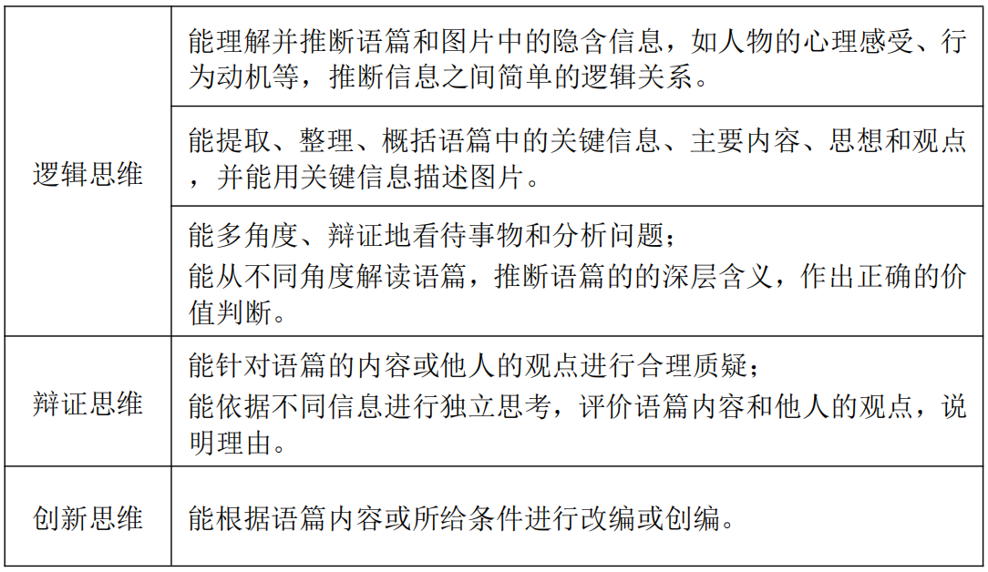
3. 教学策略与实践
在上述思维能力目标基础上，设计一系列具有真实性、连贯性、层次性和深刻性的教学活动来帮助学生掌握目标语言知识，提高语言综合运用能力及各层次的思维能力。下文将结合教学实例，论述在初中英语听说课中发展学生思维品质的教学策略和途径。
1）创设情境，激活思维
基于主题创设的情境可以有效地激发学生已有的内容图式，而利用主题图、插图、标题等线索的预测环节，可以激活学生思维，为之后的听力内容做好准备。
本节课的导入环节是根据Gorkella的人物动画来推测与Gork的人物关系，听前环节要求学生关注8张图片中的基本信息，对图片中出现的地点和Gorkella的动作行为进行捕捉和推测。
导入问题：
（1）Who can she remind you of? （A character we just met before.）
（2）Can you guess what is the relationship between Gork and Gorkella?
听前预测问题：
（1）Where was Gorkella?
（2）Where can you see in Shanghai?
（3）What was she doing?
（4）How did the people around her react?
设计意图：
在导入环节，通过关注图片中的细节，如上海的具体地点，Gorkella的动作和周围人们的反应等，可以激发学生相关动词表达。在激活学生已有主题相关知识后，再利用图片和标题预测、辨析信息间相关性，不仅训练了学生预测及推断的逻辑思维能力，还引发了学生验证预测的期待，主动获取信息，为之后一系列的听力活动打下铺垫。
2）借助工具，呈现思维
思维可视化工具，常见的有思维导图、流程图、树状图、鱼骨图（因果图）等，以语篇为依托，将思维的内容和过程以直观的方式呈现出来。
本环节借助思维可视化工具，将听力素材内容中关键内容通过表格形式呈现（见表2）。首先要求学生根据朋友的描述勾选出现的内容要素，再根据要素填写表格中所缺的重要信息。过程中有意识地引导学生对文本进行归纳梳理。对于能力较强的学生，也可以直接复述，进一步培养学生的概括能力。注意着重引导学生能够从Gorkella（当事人）和亲历者/旁观者（People）这两个不同的角度去倾听语料内容，跟进有效信息。
表2 行为描述表
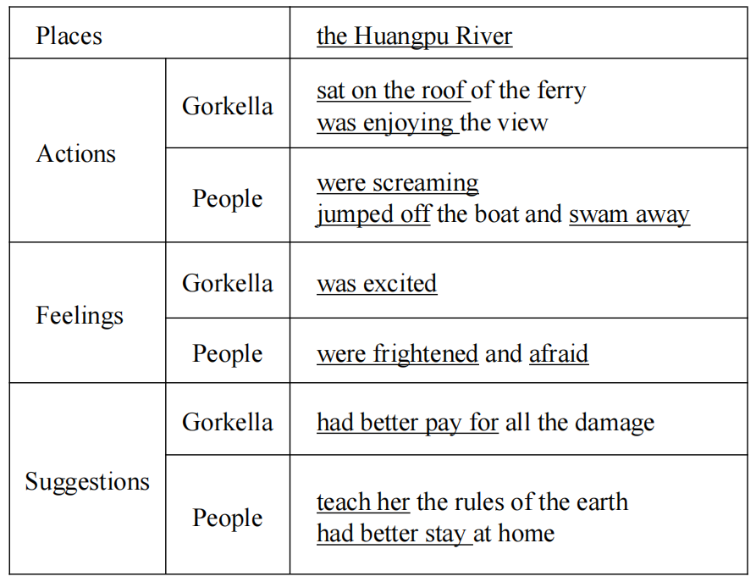
设计意图：
利用思维可视化工具，以语篇为依托，将思维的内容和过程以直观的方式呈现出来。通过这种方式，本环节以表格的形式梳理出看图描述Gorkella行为时的四个核心要素，培养学生识别和概括文本关键信息的思维能力。有意识地引导学生在阐述各要素的过程中从不同角度出发，培养其识别语篇中事件发展和变化的思维能力。为之后的输出活动提供了可视化的结构框架，建构描述行为的结构化知识体系。
3）巧设问题，促进思维
为了帮助学生理解文本信息和拓展文本内涵，发展学生的思维，教师常将教材知识转化成一系列具有层次性和系统性的教学问题。这些问题从认知层次和思维层次来看，可以分为从低级到高级发展的三类问题：（1）展示型问题:学生完全依赖文本信息，不用做进一步理解。（2）参阅型问题：学生理解并获取文本事实信息之后，为了帮学生进一步理解文本内容，拓展文本内涵而设计的。（3）评估型问题：以文本为的基础，需要学生对文本话题、内容和作者观点等进行深入思考，以此得出综合性的评价和结论。
在听力活动结束后，基于听力内容拓展设计了以下6个问题。前三题均为参阅型问题，基于教材内容进一步提问Gorkella的旅行目的。后三题为评估型问题，需要学生基于Gorkella的人物特征深入思考，帮助Gorkella实现完美的上海之旅。
（1）Did Gorkella really want to hurt anyone?
（2）Why did Gorkella make so much damage?
（3）Why did Gorkella come to Shanghai?
（4）How can we help Gorkella enjoy the visit?
（5）Where is the proper place for Gorkella?
（6）Do you have anything to remind Gorkella?
设计意图：
学生已经在两则听力语料中习得了描述和评价事件的相关要素、语汇及句型，问题链的设计在文本的基础上进行拓展，遵循了连贯性、层次性、深刻性和创造性的原则。通过参阅型问题，启发学生转换角色并思考Gorkella“破坏”上海的真正原因，引导学生进一步深入理解文本的内在逻辑、分析文本特征、人物的行为意图，挖掘文本内涵，通过推理得出文中未明示的结论，培养了学生高阶思维中的“分析”、“综合”能力和逻辑思维。此外，结合评估型问题，启发学生思考帮助Gorkella不造成破坏的方法，通过问题鼓励学生联系生活实际寻求解决问题的方式，使学生在更高阶的思维层次上形成“遵守规则”的意识。整个问题链将听说两大板块自然衔接，有效挖掘了学生思考的深度，培养他们从多角度思考的思维方式，有效地促进学生的批判性思维和逻辑思维能力。
4）创立支架，建构思维
听说课要求学生最大程度地开口使用目标语言，输入和输出阶段的交叉可以贯穿整节课堂。为了确保学生所表达内容的完整性和运用语言的准确性，教师需要提供一定的语言框架， 鼓励学生用完整的句子来表达信息。
在输出活动前，先为学生建立场景，假如Gorkella重来上海，她想要去水族馆，可行吗？你会给出什么建议呢？让学生根据场景，利用语言支架完成对话（见表3）。
表3 对话语言支架
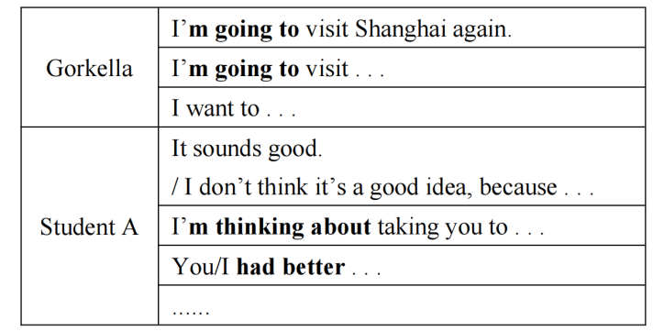
设计意图：
基于教师所提供的语言支架，互动对话的活动形式可以为学生增加自信心，提高语言的准确度和完整性。在活动过程中潜移默化地促使目标结构be going to do和be thinking about doing在学生思维中内化。语言支架为对话提供了必要的功能性语句，有能力的同学则可以在支架基础上进行拓展，对不同学习能力水平的学生都有指导性的作用，旨在培养全班学生的多项思维能力。
5）开放活动，创新思维
开放型的输出活动可以进一步巩固和内化学生对目标语言的应用能力，还是展示个人观点、情感和态度的有效途径。常用的活动形式有Dialogue(对话)、Report(报告)、Interview(采访)、Role-play(角色扮演)等。开放型输出活动符合课程标准下践行学思结合、用创为本的英语学习活动观。英语学习活动观包含学习理解、应用实践和迁移创新三种活动类型。
本节课在听后输出活动环节先预设了一个活动情境，Gorkella将再一次到访上海。同时结合学校校庆活动周，让同学们延伸情境，如果Gorkella来学校会带她去哪里，需要做什么准备。活动形式为开放性的对话供学生选择，可以是学生导游和学生Gorkella的对话，也可以是两个学生导游之间的对话。
设计意图：
学生已经在两则听力语料中习得了描述和评价事件的相关要素、语汇及句型，教师可逐渐抽离图片支架，帮助学生在更多场景中运用Intention和Advice and suggestion，有效地内化语言知识。开放型输出活动选择，使学生有一定的自由发挥空间，最终输出成果不再局限于机械化的操练，更是对听力文本的演绎和再创造，提高了学生输出语言的主观意愿。学生可以选择扮演Gorkella，提出需求制造问题，也可以选择扮演导游，提出方案解决问题。学生通过角色扮演多角度地创造性地解决新情境的问题，理性表达情感、态度和观点，属于英语学习活动观中的迁移创新类活动。这既体现了《课程标准》中对于思维品质的要求，也相对自然地引出了语言知识和语用功能的教学，更让学生充分发挥了主观能动性，提高学生的创新思维能力。
6）多元评价，深化思维
学生既是学习的主体，也和教师一样同为评价的主体。教师在听说教学中，应科学使用课堂提问、评价量表等工具，通过教师评价、学生自评、学生互评等落实听说评价主体多元化。
本节听说课在教学设计时就将评价量表贯穿在整个课程，先让学生利用听力材料自主生成描述图片的量表（见表4），再以此指导学生在听力输出活动时运用量表（见表5）、进行自评互评。
表4 互评评价量表
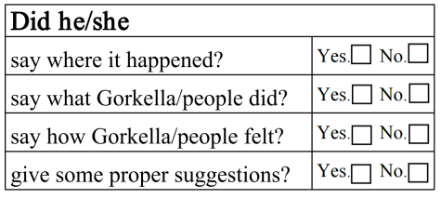
表5 自评评价量表
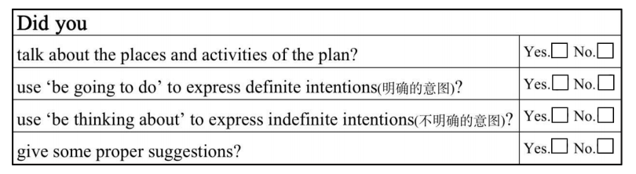
设计意图：
整节课程从听到说，都由评价量表贯穿始终，要求学生进行自我对照、互相检查课堂学习效果，强化了学生对评价量表的运用，引导学生在描述中始终关注并借助评价工具来完善自己的表达。通过在课堂给予及时性的评价和反馈，落实“教—学—评”一体化教学，为同伴和小组的进一步学习搭建了框架。
通过自评量表，学生能够通过简单的勾选来检查自己是否掌握了本节课的目标语言，有利于其及时进行反思、总结，或进行必要的学习策略调整，提高学习效率和能力；该量表同样可以用于学生互评，转换学生角色，促进其互相学习，共同成长。从而全方位提高学生批判性思维能力。
四、 结语
听说课是英语学科课型中发展学生认知、思维和语言应用能力的关键，英语教师应当创新方法，活跃氛围，重视听说课各个环节对学生思维能力的培养，助力学生英语综合能力的提升。本文联系教学实践论述了创设情境，激活思维；借助工具，呈现思维；巧设问题，促进思维；创立支架，建构思维；开放活动，创新思维；多元评价，深化思维，这六种促进学生思维品质和听说技能的教学策略，为提高听说课堂教学的思维含量、提升学生的思维品质，为学生的高效课堂学习以及全面化发展提供实质性助力。

参考文献：
[1]教育部.义务教育英语课程标准(2022年版)[S].北京:北京师范大学出版社,2022.
[2]程晓堂.义务教育课程标准(2022年版)课例式解读·中学英语[M].北京:教育科学出版社,2022.
[3]潘舟芳.新课标背景下初中英语课堂教学效率提升策略[J].求知导刊,2023(4):83-85.
[4]施静.新课改背景下初中英语教学方法探讨[J].新课程，2021（11）：22.
[5]韩亚婕.新课标背景下初中英语听力教学的现状及优化策略[J].天天爱科学(教学研究),2023(2):55-57.
[6]朱凌轶.发展思维能力的初中英语听说教学策略研究[J].英语教师. 2022(04) :118-121.
[7]吕颖琦. 2019. 初中英语听说课中学生思维品质的培养[J]. 中学教学参考，（22）：24-27.

